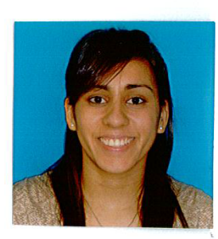
Coggiola María Belén

Datos Personales
Estado Civil: Soltera, sin hijos
Nacionalidad: Argentina
Edad: 24 años
Fecha de nacimiento: 29 de Marzo de 1990
Domicilio: 2 de mayo 2817 2°A – Lanús Oeste
Teléfonos: 4241-9459 / (15)6255-0990
E-Mail: belencoggiola@gmail.com

Educación
Estudios universitarios:
Cuarto año de Ingeniería Civil
Universidad Tecnológica Nacional (UTN), sede Avellaneda, Villa Dominico
50% de la carrera Aprobado
Estudios Secundarios:
Polimodal completo
Título obtenido: Bachiller (Modalidad Humanidades y Cs Sociales)
Instituto Jesús de Nazaret.
Otros conocimientos
Paquete de Office (Word, Excel, Power Point), AutoCAD, Sistema SAP.

Experiencia Laboral
Periodo: Marzo 2012 - Actualidad - HELPORT S.A - CORPORACION AMERICA.
Asistente técnico administrativo en gerencia de obras civiles. Control de gestión interna de los frentes de obra en el Aeropuerto Jorge Newery. Realizando las tareas de:
Carga de solicitudes de pedido de materiales en sistema SAP, certificación a proveedores, seguimiento de órdenes de compra controlando la entrada de materiales a la obra y redacción de informes para Aeropuertos Argentina 2000 de tareas a realizar por los subcontratos.
Actualmente me encuentro realizando el control de gestión de las obras viales en ejecución.

Periodo: Abril 2011 - Marzo 2012 - A.F.I.P - ADMINISTRACCION FEDERAL DE INGRESOS PUBLICOS - DIRECCION DE LOGISTICA
Pasante en el departamento de Administración de Bienes y Servicios.
Realizando las tareas de data entry, carga de facturas y remitos en sistema SAP, uso del sistema de gestión administrativa y redacción de documentos administrativos.

